80 năm thành lập ấp Hà Đông (Đà Lạt): Tổng đốc Hoàng Trọng Phu có vai trò như thế nào?
- KIỀU MAI SƠN
- Chủ nhật, 12 Tháng 8 2018 06:16
- http://www.vanhoanghean.com.vn/component/k2/31-nguoi-xu-nghe/12598-80-nam-thanh-lap-ap-ha-dong-da-lat-tong-doc-hoang-trong-phu-co-vai-tro-nhu-the-nao
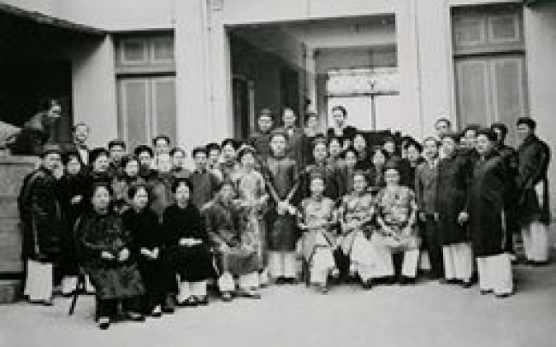
Cư dân ấp Hà Đông (Đà Lạt) những năm 1940
Bước chân thư thái đưa tôi đến với Đà Lạt sử quán thuộc doanh nghiệp tranh thêu XQ. Nơi này, có ngôi đền mang tên Hơi thở tổ tiên Đà Lạt. Trong đền, có mấy câu dường như nói thay cho tất cả: “Hãy nghe tiếng nói trong nước/ Hãy nghe tiếng nói trong lửa/ Và nghe trong gió tiếng ai oán của lùm cây/ Đó là tiền nhân/ Họ không chết/ Và không bao giờ chết”.
Tổng đốc Hoàng Trọng Phu
Năm 1892, cậu ấm Hoàng Trọng Phu (con trai Kinh lược sứ Hoàng Cao Khải) cùng cậu ấm Thân Trọng Huề (con trai Tổng đốc Thân Văn Nhiếp) và cậu ấm Lê Văn Miến (con trai Án sát Lê Năng Nghiêm) được Nam triều cử sang Pháp học trường thuộc địa (École Coloniale) tại Paris (Pháp). Lúc mới về nước, vì có cha đang làm quan, nên ông chỉ làm thông ngôn cho vua Thành Thái ít tháng. Sau đó, ông ra làm Án sát tỉnh Bắc Ninh, năm 1897 làm Tổng đốc Ninh Thái (Bắc Ninh và Thái Nguyên). Năm 1906, Hoàng Trọng Phu kế vị cha làm Tổng đốc Hà Đông.
Trước năm 1945, Hà Đông là tỉnh lớn và quan trọng của miền Bắc. Trong hơn 20 năm làm Tổng đốc Hà Đông, Hoàng Trọng Phu đã có nhiều công lao phát triển các làng nghề, dân sinh xã hội của tỉnh Hà Đông.
Đầu tiên, ông đã khôi phục các làng nghề cho tỉnh Hà Đông vốn đã nổi tiếng với “the La, lụa Vạn, chồi Phùng”.Toàn tỉnh có 136 ngành nghề với những sản phẩm nổi tiếng trong và ngoài nước, đặc biệt là ngành tơ lụa, khảm trai, thêu ren.
Ông mời nghệ nhân điêu khắc gỗ Nguyễn Văn Đông ở làng Nhân Hiền, phủ Thường Tín, về làm Hiệu trưởng đầu tiên của Trường Bách nghệ (trụ sở trường Đại học Bách khoa - Hà Nội ngày nay), thành lập Hội Tiểu canh nông công nghệ Hà Đông. Ông cử các phái đoàn mang sản phẩm thủ công (the, lụa, mây tre đan) tham dự triển lãm tại thủ đô nước Pháp. Ông quan tâm phát triển làng nghề lụa Vạn Phúc trở thành điểm sáng về kinh tế. Nhiều lần chính ông đã chu cấp tiền cho người Vạn Phúc mang lụa đi tham gia triển lãm ở Paris.
Tổng đốc Hoàng Trọng Phu còn chọn các nghệ nhân đưa sang Trung Quốc học nghề lụa tơ tằm, sang Nhật học sơn mài, rồi cả nghề mộc nghề bạc, mở cả bảo tàng mỹ nghệ cho các nghệ nhân làng La Cả, La Khê…

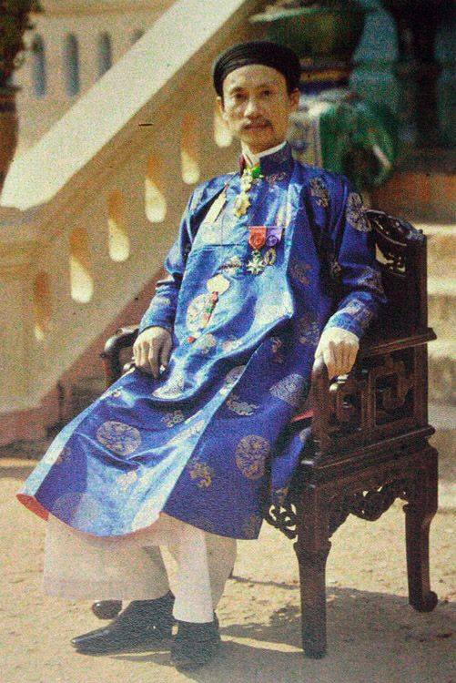
Tổng đốc Hoàng Trọng Phu
Những cư dân đầu tiên ấp Hà Đông
Tuổi trẻ hướng ngoại, thích phiêu lưu. Là công nhân xếp chữ của tờ báo tiếng Pháp mang tên La Voulté, vô tình ông Ngô Văn Bính đọc cột tin đăng tải chương trình tuyển người di dân vào Đà Lạt do Tổng đốc Hà Đông là Hoàng Trọng Phu chiêu mộ. Thế là ông xin đi. Xa Hà Nội vào Đà Lạt lập nghiệp.Năm đấy ông Ngô Văn Bính mới 18 tuổi.
Cùng đi với ông chuyến đó còn hơn 30 người ở các làng Quảng Bá, Nghi Tàm, Ngọc Hà, Tây Tựu, Vạn Phúc, Xuân Tảo, gồng gánh, cuốc xẻng, nồi niêu, xoong chảo, lục tục lên tàu ra ga Hàng Cỏ (nay là ga Hà Nội trên đường Lê Duẩn - PV).Ông Bính nhớ mãi câu hỏi của Tổng đốc Hoàng Trọng Phu trước khi lên đường: “Vì sao cháu đi?”.Ông Bính thưa: “Dạ… Bẩm quan lớn, cháu thích đi xa”.
Trước đó, ông Ngô Văn Bính đọc trên Tạp chí Nam Phong bài “Lâm Viên hành trình nhật ký” của Nam tước Đoàn Đình Duyệt. “Từ Eo Gió trở lên, xe chạy nhanh được quãng chừng 50 km. Đường lúc này bằng phẳng, có chỗ như miền Trung Châu. Ven đường có độ năm, ba cái sách (xóm cô rào) của người Thượng. Nhà lụp xụp, thô sơ.Đất trồng lúa mỗi nơi chỉ được độ một, hai khoảnh nhỏ, còn lại là đất trống mênh mông, nhìn ra thấy hoang vu cả ngàn dặm tới tận cùng tầm mắt.Nếu di dân lập ấp, khai khẩn canh tác thì có thể có được hai, ba trăm thôn”.Nhật trình đó đã kích thích thêm máu giang hồ bẩm sinh trong con người Ngô Văn Bính.
Ấp Hà Đông xưa sình lầy trải dài theo thung lũng từ phía thượng nguồn hồ Vạn Kiếp, khu Cité de Coux tới giáp ấp Nghệ Tĩnh. Ấp Nghệ Tĩnh do quan Quản đạo Đà Lạt là Phạm Khắc Hòe đưa dân Nghệ Tĩnh vào lập ấp sau ấp Hà Đông vài năm. Ấp Hà Đông rất nhiều trăn. Đêm trăng, trăn lừ lừ trườn lên, xuyên qua những bụi lau sậy đung đưa; khi thì đen sì trong bóng tối, lúc lấp lánh dưới ánh trăng…

Để mai sau con cháu nhớ về cội nguồn
Quản đạo đầu tiên của Đà Lạt là Trần Văn Lý nhận thấy Đà Lạt là vùng khí hậu mát mẻ, nhiều đất hoang chưa khai phá, nhu cầu rau quả tươi sống của người Pháp cũng tăng lên. Bản thân từng làm Tri phủ Thọ Xuân (Thanh Hóa), quá am hiểu nông dân miền Bắc thiếu đất canh tác, Quản đạo Trần Văn Lý đã đề nghị Tổng đốc tỉnh Hà Đông Hoàng Trọng Phu đồng thời kiêm Chủ tịch Ủy ban tương tế xã hội Trung ương Bắc Kỳ di dân vào lập ấp tại Đà Lạt.
Nhận lời đề nghị của Quản đạo Trần Văn Lý, Tổng đốc Hoàng Trọng Phu đã giao cho Thương tá Canh nông tỉnh Hà Đông là Lê Văn Định xây dựng kế hoạch và chuẩn bị thực hiện việc di dân Hà Đông vào lập ấp tại Đà Lạt.
Ông Lê Văn Định đã đứng ra vay 500 đồng từ quỹ của Ủy ban tương tế xã hội trung ương Bắc Kỳ (thời giá khi đó, 2 đồng mua được 1 tạ gạo - PV). Trong đó, ông trích ra 300 đồng gửi vào Đà Lạt nhờ Quản đạo Trần Văn Lý chuẩn bị cơ sở vật chất ban đầu để ổn định cuộc sống của di dân.Phần còn lại, ông Định dùng mua vé tàu hỏa và cấp cho những người được tuyển chọn vào đợt đầu chi tiêu và mua sắm công cụ.
Đầu năm 1938, hơn 30 nam giới, do chức sắc của các làng xã ven Hồ Tây đề cử, đã được tuyển chọn tập trung về trụ sở Hội Tiểu canh nông công nghệ Hà Đông. Tại đây, họ lại được ông Vũ Đình Mấm - Tham tá Canh nông tỉnh Hà Đông hướng dẫn thêm về cách trồng rau và hoa.
Ngày 29/5/1938, nhóm cư dân đầu tiên gốc Hà Đông gồm 33 người (27 nam, 6 nữ) là những nông dân khỏe mạnh thạo nghề làm vườn được huấn luyện kỹ càng phương thức canh tác tiên tiến theo mô hình châu Âu đã lên tàu hỏa vào Đà Lạt. Đầu năm 1939, thêm 19 người vào ấp. Từ năm 1940 đến năm 1942 lại thêm 47 người. Cuối năm 1943, thống kê cả ấp Hà Đông đã có tới 57 gia đình cùng nhau chung lưng xây dựng quê mới. Trong số đó có ông Ngô Văn Bính.
Sau tết Kỷ Mão (1939), mang theo 2.000 củ lay-ơn vào Đà Lạt, chỉ 2 tháng sau, thấy đây là vùng đất làm ăn tốt, ông Bính đã viết thư về quê động viên cha mẹ đến xin với ông Lê Văn Định tạo điều kiện cho vào Đà Lạt. Một trường hợp khác là ông Nguyễn Văn Bồng, cũng được Tổng đốc Hoàng Trọng Phu viết giấy giới thiệu vào Đà Lạt (năm 1941).
Theo lời kể của ông Ngô Văn Bính và ông Ngô Văn Ngôn cho con cháu, năm 1940 Tổng đốc Hoàng Trọng Phu vào thăm ấp. Bà con cử ông Ngô Văn Ất đến gặp và xin được lấy tên của Tổng đốc đặt cho tên ấp là ấp Hoàng Trọng Phu. Nhưng Tổng đốc đã khéo léo từ chối và đề nghị bà con nên lấy tên là ấp Hà Đông để mai sau con cháu nhớ về cội nguồn. Đề nghị này cũng được chính quyền Đà Lạt chấp thuận. Cái tên ấp Hà Đông chính thức ra đời từ đó. Ngày nay, ấp Hà Đông thuộc phường 8, thành phố Đà Lạt, tỉnh Lâm Đồng.
Cụ Thiếu Hà Đông
Năm 2010, trong một lần tham gia thực hiện cuốn sách “Vạn Phúc xưa và nay”, tôi đã tiếp cận với tài liệu của các cụ cao tuổi trong làng còn giữ được. Đó là cuốn “Les Industries Familiales de Hadong” (Nghề truyền thống Hà Đông) do Tổng đốc Hoàng Trọng Phu viết. Cuốn sách mô tả chi tiết về các làng nghề truyền thống của tỉnh Hà Đông, trong đó có nghề dệt gấm, nghề dệt the lụa và nghề dệt lĩnh ở làng Vạn Phúc.
Trong Lời nói đầu, đề tại Hà Đông ngày 15/7/1932, tác giả Hoàng Trọng Phu viết: “Trong các tỉnh ở Bắc Kỳ, hình như Hà Đông tập hợp được phần lớn các nghề có tầm quan trọng đặc biệt bởi sự đa dạng và sự phát triển của ngành nghề. Những đồ dùng bằng đồi mồi, đồ gỗ, và nhất là the lụa và hàng thêu của Hà Đông được tất cả người sành ưa chuộng”.
Ngoài làm kinh tế, ông còn cổ súy phong trào chấn hưng Phật giáo tại Bắc Kỳ những năm 1930. Trong đó, có Tạp chí Đuốc Tuệ của Phật giáo Bắc Kỳ, ấn bản do ông và ông Nguyễn Năng Quốc đứng đầu, ra đời tháng 11/1934. Ông cho trùng tu các danh thắng như chùa Trầm (huyện Chương Mỹ, Hà Nội ngày nay); chùa Bút Tháp (huyện Thuận Thành, tỉnh Bắc Ninh ngày nay); và mở mang xây dựng ấp Thái Hà. Ông còn tham gia các hoạt động chính trị xã hội khác như thành viên Hội đồng quản lý Hội Khai trí Tiến đức; Chủ tịch Ủy ban tương tế xã hội trung ương Bắc Kỳ, Phó Chủ tịch Hội đồng tư vấn bản xứ Bắc Kỳ…
Năm 1937, ông Hoàng Trọng Phu từ nhiệm Tổng đốc Hà Đông, người kế tiếp công việc của ông là một vị Tổng đốc từ Thái Bình lên. Nhưng rồi người kế nhiệm đã không tiếp tục phát triển các ngành kinh tế do ông vạch ra. Vì thế, năm 1941, mong muốn tiếp tục phát triển các ngành nghề thủ công tại Hà Đông nên ông đã đề nghị với triều đình Huế đưa con rể là Hồ Đắc Điềm đang là Án sát tỉnh tỉnh Bắc Ninh về làm Tổng đốc Hà Đông.
Bà giáo Hồ Thị Thể Tần, cháu ngoại Tổng đốc Hoàng Trọng Phu kể: “Ông ngoại nói với cha tôi: - Bây giờ toa phải giúp moa chấn hưng lại kinh tế Hà Đông”. Vậy là cha tôi tiếp tục những công việc ông ngoại tôi đã làm”.
Hà Đông dưới thời Tổng đốc Hồ Đắc Điềm được nâng cấp thêm một bước phát triển mới, với cả nhà hát cùng rạp chiếu phim. Nhưng đó lại là câu chuyện chúng tôi muốn kể vào một dịp khác./.
.............................................................................
Box: Hướng tâm trí nhân dân vào việc làm
Do có nhiều công lao với Nam triều, Tổng đốc Hoàng Trọng Phu được phong Võ hiển điện Đại học sĩ, hàm Thái tử Thiếu bảo, nên được gọi là cụ Thiếu Hà Đông. Năm 1937, ông về nghỉ hưu tại ấp Thái Hà và mất tại đây vào năm 1946, thọ 75 tuổi.
Mới đây, trong cuốn sách “Lịch sử Đảng bộ quận Hà Đông (1926 - 2010)”, NXB Hà Nội (2014) những người biên soạn đã dẫn lại những đánh giá về Tổng đốc Hoàng Trọng Phu của viên Công sứ Pháp ở Hà Đông như sau: “Bằng cách đem lại mối lợi, ông (Hoàng Trọng Phu - PV) đã thành công trong việc thắt chặt dây liên lạc giữa các gia đình, hướng tâm trí người ta vào việc làm ăn, xua đuổi sự nhàn rỗi thường là nguyên nhân sinh ra nhiều tật xấu. Nền kinh tế phát triển giúp cho ông quan đầu tỉnh bản xứ rất lớn trong công việc cai trị về phương diện chính trị”.

